|  |  |  |
| --- | --- | --- |
| **POSICIÓN DEL PACIENTE** | **MESA QUIRÚRGICA** | **ACCESORIOS DE MESA/ SEGURIDAD** |
| * Decúbito supino * Brazos pegados al cuerpo * Piernas abiertas y ligeramente flexionadas * Almohada/rodete en cabeza | * Alm * Mobilis * Diamond | * 2 Apoyabrazos (durante anestesia) * Perneras * Cintas de sujeción * Colchón de vacío |

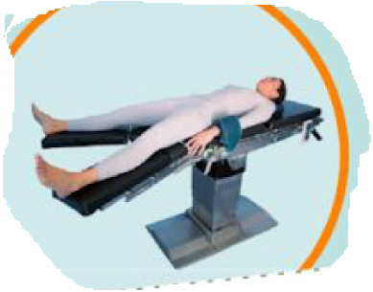

**SUTURAS MECÁNICAS:**

* Echelon 60 + cargas de 60*
* G.I.A.+ cargas*
* Endoguia + cargas*
* Contour*
* Jaretadora + propiloc*
* C.E.A. 29 o 33*

**MATERIAL FUNGIBLE:**

|  |  |  |
| --- | --- | --- |
| * Batas * Guantes estériles * Gasas y Compresas * Alforja * Medias de compresión * S.F. 500cc estéril caliente * Mangos de lámpara | * Bisturí eléctrico * Goma de aspiración * Yankauer * Bote AP * Hoja B 23 * Sellador de vasos * Alexis L-XL | * Boomerang* * Sonda rectal * Jeringa urológica * Lubricante * Blake 19ch * Colector de 400cc * Bolsa de colostomía* |

**MATERIAL SUELTO:**

* Cadena
* Cuerda
* Bacinilla
* Batea metálica
* 2 disección s/d
* Terminal largo de B.E.

**SUTURAS:**

* Ligaduras NRA 0, 2/0
* Ligaduras RA 0, 2/0
* Sutura NRA 0, 2/0 ●
* Sutura RA 0, 2/0, 3/0 ●
* Monofilamento RA 2/0, 3/0 ●
* Monofilamento loop del 1
* Sutura NRA 0▼
* Grapadora

**CAJAS:**

* Caja de Laparotomia
* Caja de cirugía rectal*
* Caja de hernia*

**COBERTURA:**

* Set cirugía de recto
* Cobertor mesa mediano

**APARATAJE:**

* 1 Aspirador
* Consola de medias de compresión
* Consola de Bisturí eléctrico
* Consola sellador de vasos

**INSTRUMENTAL**

**CA COLON IZDO, SIGMA Y RECTO**